Урок № 37.
Вариант № 1 (критерии отметок: «5»- 9 верно, «4» - 8 верно, «3» -7 верно)
- Каким свойством обладают смежные углы?
- Постройте острый угол и проведите биссектрису этого угла.
- Сформулируйте хотя бы один признак параллельности прямых.
- В каком треугольнике любая биссектриса является высотой и медианой?
- На каком рисунке изображены параллельные прямые?
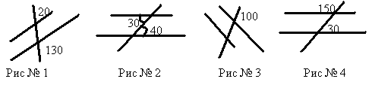
6. На каком рисунке изображен тетраэдр?
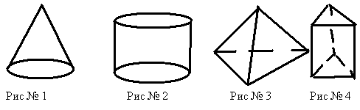
- Запишите формулу площади круга.
- Изобразите параллельные прямые.
- Запишите координаты точки, симметричной точке А(2;-3) относительно оси абсцисс.
- Изобразите прямоугольный треугольник АВС.
Вариант № 2 (критерии отметок: «5»- 9 верно, «4» - 8 верно, «3» -7 верно)
- Каким свойством обладают вертикальные углы?
- Постройте тупой угол и проведите биссектрису этого угла.
- Сформулируйте хотя бы один признак параллельности прямых.
- В каком треугольнике любая медиана является высотой и биссектрисой?
- На каком рисунке изображены параллельные прямые?
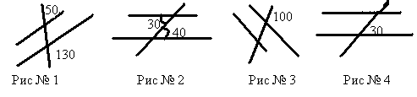
6. На каком рисунке изображена призма?
7.Запишите формулу длины окружности.
8.Изобразите перпендикулярные прямые.
9.Запишите координаты точки, симметричной точке В (-2;-3) относительно оси абсцисс.
10.Изобразите тупоугольный треугольник АВС.

